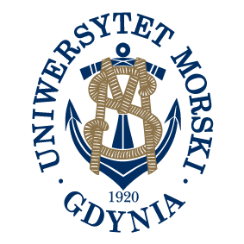

**Gdynia, 17 czerwca 2025 r.**

**ODZNAKI HONOROWE**

***Na podstawie § 3, ust. 7 Regulaminu Kompanii Reprezentacyjnej Uniwersytetu Morskiego w Gdyni z dnia 17 stycznia 2019 r. JM Rektor przyznał Odznaki Honorowe za wzorową, sumienną i wieloletnią służbę w Kompanii Reprezentacyjnej UMG.***

Odznaką Honorową zostali wyróżnieni:

1. Kacper Szampanti
2. Hubert Pankowski
3. Gabriela Grugel
4. Rafał Wierzbicki
5. Paweł Słupski
6. Wojciech Ostaszewski
7. Gaweł Duda
8. Katarzyna Szycko
9. Marta Tyl
10. Maciej Jabłoński